EditPlus 프로그램 환경설정

1.도구/기본설정
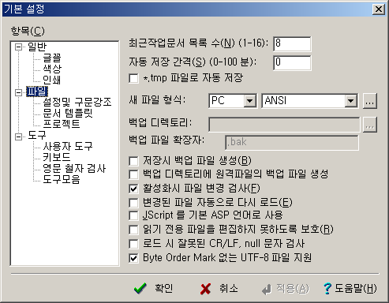
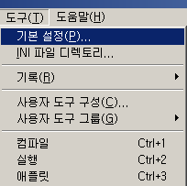

항목에서 파일을 선택하고
저장시 백업파일 생성항목을
선택하지 않는다.

2.도구/사용자도구 /추가버튼을 눌러서 javac.exe파일을 선택
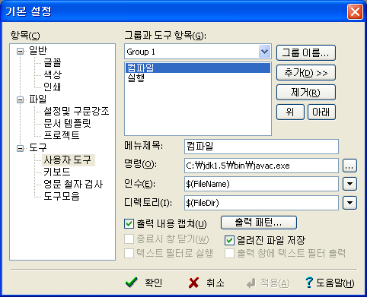
3.그룹과 도구항목에 실행을 등록시킨다.
역시 java.exe파일을 연결시킨다.
